Jak wypełnić wniosek o ulgę na podstawie ustawy o zmianie ustawy o szczególnych rozwiązaniach związanych z zapobieganiem, przeciwdziałaniem i zwalczaniem COVID-19, innych chorób zakaźnych oraz wywołanych nimi sytuacji kryzysowych oraz niektórych innych ustaw (RDU)

Wniosek RDU dotyczy odroczenia terminu płatności lub rozłożenia na raty należności z tytułu składek za okres od stycznia 2020 r. bez naliczania opłaty prolongacyjnej

WARUNKI UDZIELENIA ULGI
- Wniosek może złożyć każdy płatnik składek.
- Odroczony termin płatności może być dla należności za okres od 1 stycznia 2020 r.
- Na raty mogą być rozłożone należności za okres od 1 stycznia 2020 r.

TERMIN NA ZŁOŻENIE WNIOSKU
Wniosek należy złożyć najpóźniej w terminie 30 dni od odwołania stanu zagrożenia epidemicznego albo stanu epidemii.

INFORMACJE OGÓLNE
- Wniosek należy wypełnić drukowanymi literami,
- Pola wyboru powinny być wypełnione znakiem X
- Wniosek powinien być wypełniony kolorem czarnym lub niebieskim, nie może być wypełniony ołówkiem
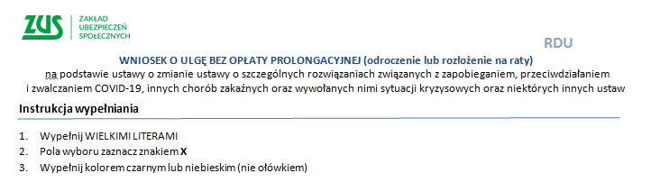

DANE WNIOSKODAWCY
- Musi być podany NIP, REGON i PESEL wnioskodawcy, a w przypadku braku PESEL, rodzaj, seria
i numer dokumentu potwierdzającego tożsamość.
- W przypadku osób fizycznych musi być podane imię i nazwisko wnioskodawcy oraz nazwa skrócona płatnika składek.
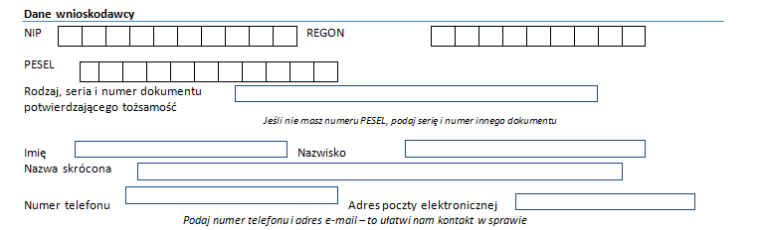
- W przypadku pozostałych osób musi być wskazana wyłącznie nazwa skrócona płatnika składek.

Ważne!
Pole numer telefonu oraz adres poczty elektronicznej nie jest wymagalne. Podanie tych danych ułatwi nam jednak kontakt z płatnikiem, jak również może wpłynąć na wyjaśnienie sprawy.

TREŚĆ WNIOSKU
Odroczenie terminu płatności należności z tytułu składek
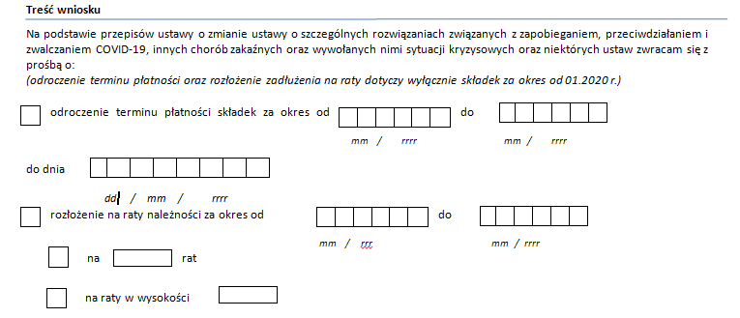
- Jeżeli wnioskodawca chce odroczyć termin płatności składek musi wpisać znak X
w oznaczone pole.
- Następnie musi wskazać, za jaki okres chce aby termin płatności został odroczony podając miesiąc i rok od … do … . Okres nie może być wcześniejszy niż 01 2020.
Ważne!
- Jeżeli wniosek dotyczy tylko należności za styczeń 2020 r. W polu okres od i okres do należy wpisać 01 2020.
- Jeżeli wniosek dotyczy należności za styczeń – maj 2020 r. W polu okres od należy wpisać 01 2020, a w polu okres do - 05 2020.

- Wnioskodawca musi również określić kiedy chce odroczone należności zapłacić wskazując konkretną datę.

Ważne!
Jeżeli termin płatności składek ma być odroczony do 30 września 2020 r. w polu do dnia należy wpisać 30 09 2020.

Rozłożenie na raty należności z tytułu składek
- Jeżeli wnioskodawca chce rozłożyć na raty należności z tytułu składek musi wpisać znak X
w oznaczone pole.
- Następnie musi wskazać, za jaki okres chce aby należności zostały rozłożone na raty podając miesiąc i rok od … do … . Okres nie może być wcześniejszy niż 01.2020.
Ważne!
- Jeżeli wniosek dotyczy tylko należności za styczeń 2020 r. W polu okres od i okres do należy wskazać 01 2020.
- Jeżeli wniosek dotyczy należności za styczeń – maj 2020 r. W polu okres od należy wskazać 01 2020, a w polu okres do - 05 2020.

- Wnioskodawca musi również określić, czy poda liczbę rat, na którą chce rozłożyć należności wstawiając znak X w oznaczone pole i podając liczbę rat.

- Wnioskodawca może podać, w jakiej wysokości chce płacić raty wpisując znak X w oznaczone pole i podając wysokość miesięcznej raty.
Ważne!
Znakiem X nie mogą jednocześnie być zaznaczone pola, o których mowa w pkt 3 i 4.
Odroczenie terminu płatności i rozłożenie na raty należności z tytułu składek
- Wnioskodawca może jednocześnie wystąpić o odroczenie terminu płatności i rozłożenie na raty należności, w tym przypadku musi wstawić znak X w oznaczone pola.
- W sytuacji wskazanej w pkt 1 okresy, na które ma zostać udzielona ulga nie mogą się nakładać, muszą one być różne. Okresy nie mogą być wcześniejsze niż 01.2020.

UZASADNIENIE WNIOSKU
- W uzasadnieniu wnioskodawca powinien w kilku zdaniach wskazać, w jaki sposób epidemia wpłynęła na jego sytuację finansową i brak możliwości opłacenia należności w terminie, np. w przypadku salonu fryzjerskiego może być wskazana konieczność jego zamknięcia na skutek wprowadzonych ograniczeń związanych ze stanem epidemii.
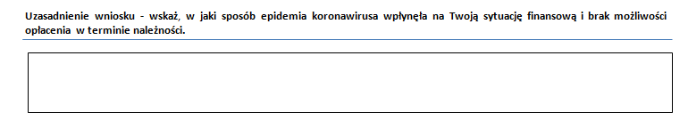

POŚWIADCZENIE DANYCH ZAWARTYCH WE WNIOSKU
Na koniec wnioskodawca musi wskazać datę wypełnienia wniosku oraz podpisać go czytelnym podpisem.
